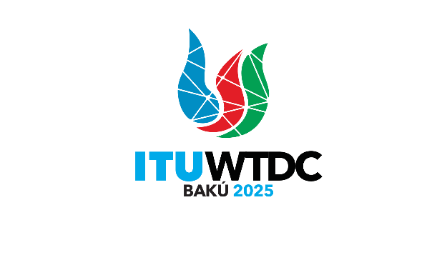 | Grupo Asesor de Desarrollo de las Telecomunicaciones (GADT)  32.ª reunión, Ginebra (Suiza), 12-16 de mayo de 2025 |  | 
 |  | Documento TDAG-25/13-S
 |  | 1 de abril de 2025
 |  | Original: inglés
Secretaria General
Proyecto de orden del día de la Conferencia Mundial de Desarrollo de las Telecomunicaciones (CMDT)
Resumen:
En su reunión de 2024, el Consejo de la UIT, observando que está previsto celebrar la CMDT-25 en el último trimestre de 2025 conforme a lo dispuesto en la Resolución 77 (Rev. Bucarest, 2022) de la Conferencia de Plenipotenciarios sobre la planificación y duración de las conferencias, foros, asambleas y reuniones del Consejo de la Unión (2023-2027), decidió que, a reserva de lo que acordase la mayoría de los Estados Miembros de la Unión, la próxima Conferencia Mundial de Desarrollo de las Telecomunicaciones (CMDT-25) se celebraría en Bakú (República de Azerbaiyán), del 17 al 28 de noviembre de 2025.
Acción solicitada:
Se invita al GADT a tomar nota del presente documento y a formular las observaciones que estime oportunas.
Referencias:
Contribución 30 de la SG de la UIT

Proyecto de orden del día de la Conferencia Mundial de Desarrollo de
las Telecomunicaciones de 2025 (CMDT-25)

I Informe sobre la ejecución de los Planes de Acción del UIT-D
1 Información actualizada sobre la transformación digital mundial e información relativa a la ejecución del Plan de Acción de Buenos Aires de la CMDT-17 y el Plan de Acción de Kigali de la CMDT 22 (incluidas las Iniciativas Regionales), y contribución a la implementación del Plan de Acción de la CMSI y los Objetivos de Desarrollo Sostenible (ODS).
2 Informe del Grupo Asesor de Desarrollo de las Telecomunicaciones.
3 Informe de las Comisiones de Estudio.
4 Informe sobre la implementación de los resultados de otras Conferencias, Asambleas y reuniones de la UIT relacionados con las labores del UIT-D:
a) Conferencia de Plenipotenciarios (PP-22).
b) Asamblea de Radiocomunicaciones (AR-23)/Conferencia Mundial de Radiocomunicaciones (CMR-23).
c) Asamblea Mundial de Normalización de las Telecomunicaciones (AMNT-24).

II Política y estrategia de transformación digital
5 Mesas redondas y declaraciones de política de Ministros y líderes de la industria.

III Plan de trabajo del UIT-D para 2026-2029
6 Resultados de las Reuniones Preparatorias Regionales para la CMDT.
7 Contribución del UIT-D al Plan Estratégico de la UIT para 2028-2031.
8 Prioridades del UIT-D.
9 Plan de Acción del UIT-D para el próximo ciclo.
10 Declaración de la CMDT.
11 Grupo Asesor de Desarrollo de las Telecomunicaciones:
a) Autorización para que el Grupo Asesor de Desarrollo de las Telecomunicaciones actúe en el periodo entre Conferencias Mundiales de Desarrollo de las Telecomunicaciones (Resolución 24, Rev. Dubái, 2014)
b) Estructura y métodos de trabajo
12 Comisiones de Estudio:
a) Cuestiones de estudio
b) Estructura y métodos de trabajo
13) Iniciativas regionales
14) Resoluciones y Recomendaciones
______________

